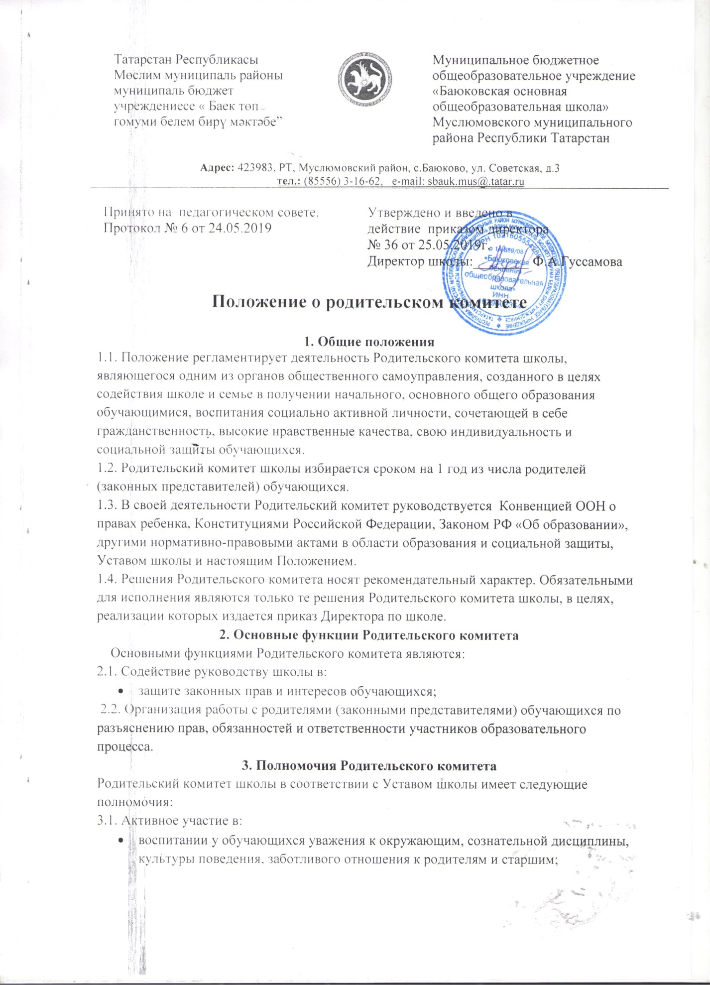
- повышении педагогической культуры родителей (законных представителей) обучающихся на основе программы их педагогического всеобуча;
- проведении разъяснительной и консультативной работы среди родителей (законных представителей) обучающихся о правах, обязанностях и ответственности участников образовательного процесса;
- подготовке школы к новому учебному году;
- в организации безопасных условий осуществления образовательного процесса, соблюдения санитарно-гигиенических правил и норм;
- привлечении родителей (законных представителей) обучающихся к организации внеклассной и внешкольной работы, учебно-исследовательской и общественной деятельности, технического и художественного творчества, экскурсионно-туристической и спортивно-массовой работы с обучающимися.
3.2. Содействие:
- администрации школы в выполнении обучающимися «Правил поведения»;
- по обеспечению оптимальных условий для организации образовательного процесса;
- в воспитании у обучающихся ответственного отношения к учебе, привитии им навыков учебного труда и самообразования, приобщении их к работе с книгой и другими источниками информации;
- родителям (законным представителям) обучающихся в повышении их ответственности за выполнение ими обязанностей по воспитанию детей.
3.3. Оказание помощи:
- семьям в создании необходимых условий для своевременного получения их детьми полного общего образования;
- классным руководителям в изучении и улучшении условий воспитания детей в семье, в пропаганде среди родителей (законных представителей) обучающихся положительного опыта семейной жизни;
- администрации школы в организации и проведении общешкольных родительских собраний.
3.4. Контроль:
- совместно с администрацией школы организации и качества питания и медицинского обслуживания обучающихся.
3.5. Рассмотрение:
- обращений в свой адрес, а также обращений к администрации школы по поручению Директора в пределах своей компетенции.
3.6. Недопущение:
- вмешательства родителей (законных представителей) обучающихся в профессиональную деятельность педагогов по личной инициативе.
3.7. Внесение предложений:
- по содержанию локальных актов школы в пределах своей компетенции;
- по организации учебно-воспитательного процесса.
3.8. Организация:
- выборов делегатов на Конференцию школы.
3.9. Взаимодействие с:
- педагогическим коллективом школы по вопросам профилактики правонарушений, безнадзорности и беспризорности среди обучающихся;
- другими органами коллегиального управления школы по вопросам проведения общешкольных мероприятий в пределах своей компетенции;
- с общественными организациями по вопросу пропаганды школьных традиций, уклада школьной жизни.
Родительский комитет Школы может рассмотреть и другие вопросы жизнедеятельности Школы, выходящие за рамки его полномочий, если уполномоченные на то лица или органы передадут ему данные полномочия.
4. Права Родительского комитета
В соответствии со своей компетенцией, установленной настоящим Положением, Родительский комитет имеет право:
4.1. Обращаться:
- к администрации и другим коллегиальным органам управления школы и получать информацию о результатах рассмотрения обращений;
- в любые учреждения и организации.
4.2. Приглашать:
- на свои заседания родителей (законных представителей) обучающихся.
- любых специалистов для работы в составе своих комиссий.
4.3. Принимать участие в:
- подготовке локальных актов школы;
- подготовке общешкольных (общеклассных) мероприятий, вечеров отдыха;
- в организации деятельности дополнительного образования.
4.4. Давать разъяснения и принимать меры:
- по обращениям обучающихся и их родителей (законных представителей);
- по соблюдению обучающимися и их родителями (законными представителями) требований законодательства об образовании и локальных нормативных актов школы.
4.5. Выносить:
- предложения администрации школы о поощрениях обучающихся и их родителей (законных представителей);
- общественное порицание родителям (законным представителям) обучающихся, уклоняющимся от воспитания детей в семье.
4.6. Разрабатывать и принимать:
- положения о своих постоянных и (или) временных комиссиях;
- план своей работы, планы работы своих комиссий.
4.7. Выбирать, созывать:
- председателя родительского комитета, его заместителя и контролировать их деятельность;
- общешкольное родительское собрание, родительское собрание, общеклассное родительское собрание.
4.8. Принимать:
- решения о создании и роспуске своих постоянных и (или) временных комиссий, назначении их руководителей;
- решения о прекращения полномочий Председателя родительского комитета;
- участие, в лице Председателя, в заседаниях Педагогического совета, других органов коллегиального управления школы при рассмотрении вопросов, относящихся к компетенции Родительского комитета;
- участие в распределении материальной помощи нуждающимся семьям обучающихся за счет внебюджетных источников школы.
5. Организация работы
5.1. В состав родительского комитета школы входят активные родители школы. Численный и персональный состав родительского комитета класса определяется на родительском собрании школы.
В состав родительского комитета Школы обязательно входит представитель администрации Школы, классный руководитель. .
5.2.Непосредственное руководство деятельностью Родительского комитета осуществляет его Председатель, который:
- обеспечивает ведение документации;
- координирует работу Родительского комитета.
- ведет переписку;
- ведет заседания Родительского комитета.
5.3. Родительский комитет Школы работает по плану, который согласуется с Директором Школы. План работы родительского комитета является составной частью плана работы Школы.
5.4. Заседания Родительского комитета Школы проводятся не реже одного раза в триместр.
Время, место и повестка дня очередного заседания родительского комитета сообщается его членам не позднее, чем за неделю до его проведения.
5.5. При рассмотрении вопросов, связанных с обучающимися, присутствие родителей (законных представителей) обучающегося на заседании родительского комитета обязательно.
В необходимых случаях на заседания родительского комитета могут приглашаться представители общественных организаций, учреждений, взаимодействующих со Школой по вопросам образования и воспитания и др. Необходимость их приглашения определяется председателем родительского комитета в зависимости от повестки дня заседаний. Лица, приглашенные на заседание Педагогического совета, пользуются правом совещательного голоса.
5.6. Кворумом для принятия решений является присутствие на заседании более половины членов Родительского комитета. Решения принимаются простым большинством голосов членов Родительского комитета, присутствующих на заседании. В случае равенства голосов решающим является голос Председателя.
Решения родительского комитета Школы, принятые в пределах его полномочий и в соответствии с законодательством, являются рекомендательными и доводятся до сведения администрации Школы.
Администрация Школы в двухнедельный срок должна рассмотреть решение родительского комитета и принять по ним соответствующее решение и сообщить о нем родительскому комитету.
5.7. Организация выполнений решений родительского комитета осуществляется председателем комитета и родительским активом. О результатах этой работы члены комитета информируются на последующих заседаниях.
Члены родительского комитета школы оперативно сообщают членам комитета, те в свою очередь классным руководителям, а также всем родителям обучающихся класса и заинтересованным лицам о принятых решениях, организовывают выполнение этих решений родителями класса и ответственными лицами.
5.8. О своей работе Родительский комитет отчитывается перед общешкольным (общеклассным) родительским собранием по мере необходимости, но не реже одного раза в год.
6. Ответственность Родительского комитета
Родительский комитет несет ответственность за:
- выполнение, выполнение не в полном объеме или невыполнение закрепленных за ним задач и функций;
- соответствие принятых решений действующему законодательству и локальным актам школы;
- выполнение принятых решений и рекомендаций;
- установление взаимопонимания между администрацией школы и родителями (законными представителями) учащихся в вопросах семейного и общественного воспитания;
- бездействие при рассмотрении обращений.
7. Делопроизводство
7.1. Родительский комитет школы ведет протоколы своих заседаний
от начала учебного года.
7.2. Протоколы Родительского комитета школы входят в номенклатуру дел Школы, хранятся в школе в соответствии с установленными требованиями.
7.3. Ответственность за делопроизводство возлагается на председателя Родительского комитета школы.
8. Взаимоотношения
Родительский комитет школы в своей работе взаимодействует с органами самоуправления школы, Директором школы и с другими организациями, учреждениями, предприятиями, службами района – по вопросам в пределах своей компетенции.
9. Заключительные положения
9.1. Данное Положение утверждается Педсоветом школы и вводится в действие приказом директора школы.
9.2. Срок действия Положения не ограничен (бессрочно).
9.3. Изменения и дополнения в настоящее Положение вносятся Педсоветом школы в случае необходимости и вводятся в действие приказом директора школы.

